２ 民間給与
令和２年職種別民間給与実態調査の概要
本委員会が人事院、全国の人事委員会と共同して行った職種別民間給与実態調査の概要は、次のとおりである。
(1) 調査の目的
この調査は、府職員の給与を検討するため、民間給与の実態を調査したものである。

(2) 調査の内容等
ア 調査の内容
① 昨年８月から本年７月までの特別給の支給実績
② 民間企業における給与改定の状況等
③ 本年４月分として個々の従業員に支払われた給与月額等
④ 本年４月分の初任給の状況
なお、このうち、今回の報告の基礎となったのは、①及び②に関する調査である。
イ 調査期間
本年においては、新型コロナウイルス感染症の感染拡大の影響により、ア①及び②に関する調査を先行して実施した。各調査期間は次のとおりである。
・ ア①及び②に関する調査 ： 令和２年６月29日（月曜日）～同年７月31日（金曜日）
・ ア③及び④に関する調査 ： 令和２年８月17日（月曜日）～同年９月30日（水曜日）

(3) 調査機関
人事院並びに都道府県、政令指定都市、特別区及び和歌山市の各人事委員会

(4) 調査の範囲等
ア 調査対象事業所（母集団事業所）
常勤従業員数でみた企業規模が50人以上、かつ、事業所規模が50人以上の府内の民間事業所のうち、次の日本標準産業分類の大分類（ア～ツ）に分類された4,484事業所で、その産業別、企業規模別の内訳は、第16表のとおりである。
ア 農業、林業  イ 漁業  ウ 鉱業、採石業、砂利採取業  エ 建設業  オ 製造業  カ 電気・ガス・熱供給・水道業  キ 情報通信業  ク 運輸業、郵便業  ケ 卸売業、小売業 | コ 金融業、保険業  サ 不動産業、物品賃貸業  シ 学術研究、専門・技術サービス業  ス 宿泊業、飲食サービス業  セ 生活関連サービス業、娯楽業  ソ 教育、学習支援業  タ 医療、福祉  チ 複合サービス事業  ツ サービス業（他に分類されないもの）
（注） １ サービス業（他に分類されないもの）は、宗教及び外国公務に分類されるものを除く（以下第16表において同じ）。
２ 新型コロナウイルス感染症に対処する厳しい医療現場の環境に鑑み、本年については、病院は調査対象から除外した。
イ 標本事業所の抽出
調査対象事業所を統計上の理論に従い組織、規模、産業により42層に層化し、これらの層から687事業所を無作為に抽出し、調査を行った。
先行して実施した調査における調査完了事業所は、第16表のとおりである。
ウ 集計
総計及び平均の算出に際しては、母集団に復元して行った。
第16表 産業別、企業規模別調査事業所数
【調査対象事業所】
区分  産業 |  | 調査対象  事 業 所 | 内 訳 （ 企 業 規 模 ）
 |  |  | 人  50～99 | 人  100～199 | 人  200～299 | 人  300～399 | 人  400～499 | 人  500～999 | 人  1,000～2,999 | 人  3,000～
産 業 計 |  | 4,484 | 569 | 729 | 432 | 292 | 239 | 645 | 721 | 857
農業、林業、漁業、鉱業、採石業、  砂利採取業、建設業 |  | 335 | 49 | 42 | 30 | 24 | 20 | 61 | 59 | 50
製 造 業 |  | 1,410 | 208 | 262 | 133 | 96 | 61 | 170 | 196 | 284
 | 化学工業、金属製品、電気機械器具、はん用機械器具 | (681) | (82) | (121) | (63) | (38) | (29) | (80) | (80) | (188)
 | 上記以外 | (729) | (126) | (141) | (70) | (58) | (32) | (90) | (116) | (96)
電気・ガス・熱供給・水道業、情報通信業 |  | 459 | 35 | 55 | 56 | 17 | 31 | 69 | 103 | 93
運輸業、郵便業 |  | 437 | 63 | 66 | 28 | 28 | 19 | 65 | 82 | 86
卸売業、小売業 |  | 566 | 52 | 112 | 60 | 52 | 32 | 105 | 92 | 61
金融業、保険業 |  | 206 | 5 | 8 | 10 | 10 | 6 | 14 | 28 | 125
不動産業、物品賃貸業 |  | 80 | 4 | 16 | 6 | 8 | 3 | 21 | 17 | 5
学術研究、専門・技術サービス業 |  | 135 | 22 | 27 | 12 | 9 | 9 | 33 | 14 | 9
教育、学習支援業 |  | 91 | 5 | 18 | 18 | 11 | 8 | 6 | 20 | 5
医療、福祉 |  | 332 | 65 | 67 | 44 | 22 | 32 | 52 | 23 | 27
宿泊業、飲食サービス業、生活関連サービス業、  娯楽業、複合サービス事業、サービス業(他に  分類されないもの) |  | 433 | 61 | 56 | 35 | 15 | 18 | 49 | 87 | 112
（注） 「調査対象事業所」は、上記産業にかかる府内所在の事業所のうち、企業規模50人以上かつ事業所規模50人以上の事業所
（抽出前）。

【調査事業所】
区分  産業 |  | 調査事業所 | 内 訳 （ 企 業 規 模 ）
 |  |  | 人  50～99 | 人  100～199 | 人  200～299 | 人  300～399 | 人  400～499 | 人  500～999 | 人  1,000～2,999 | 人  3,000～
産 業 計 |  | 547 | 65 | 82 | 49 | 35 | 22 | 69 | 86 | 139
農業、林業、漁業、鉱業、採石業、  砂利採取業、建設業 |  | 40 | 9 | 4 | 2 | 2 | 0 | 6 | 6 | 11
製 造 業 |  | 195 | 27 | 32 | 20 | 11 | 7 | 17 | 28 | 53
 | 化学工業、金属製品、電気機械器具、はん用機械器具 | (87) | (12) | (13) | (7) | (4) | (4) | (11) | (6) | (30)
 | 上記以外 | (108) | (15) | (19) | (13) | (7) | (3) | (6) | (22) | (23)
電気・ガス・熱供給・水道業、情報通信業 |  | 59 | 5 | 6 | 4 | 2 | 1 | 14 | 15 | 12
運輸業、郵便業 |  | 45 | 6 | 11 | 4 | 3 | 4 | 3 | 7 | 7
卸売業、小売業 |  | 85 | 6 | 12 | 8 | 11 | 5 | 17 | 16 | 10
金融業、保険業 |  | 19 | 0 | 0 | 0 | 0 | 1 | 1 | 3 | 14
不動産業、物品賃貸業 |  | 5 | 0 | 1 | 2 | 1 | 1 | 0 | 0 | 0
学術研究、専門・技術サービス業 |  | 19 | 3 | 5 | 2 | 2 | 1 | 4 | 1 | 1
教育、学習支援業 |  | 14 | 1 | 2 | 4 | 3 | 1 | 1 | 2 | 0
医療、福祉 |  | 8 | 1 | 1 | 1 | 0 | 0 | 1 | 0 | 4
宿泊業、飲食サービス業、生活関連サービス業、  娯楽業、複合サービス事業、サービス業(他に  分類されないもの) |  | 58 | 7 | 8 | 2 | 0 | 1 | 5 | 8 | 27
（注） １ 「調査事業所」は、「調査対象事業所」のうち、実際に調査を行った事業所（無作為抽出）。
２ 上記のほか、調査の結果、企業規模又は事業所規模が調査対象外となっていたこと等が判明した事業所が17所、調査不能の事業所が123所。

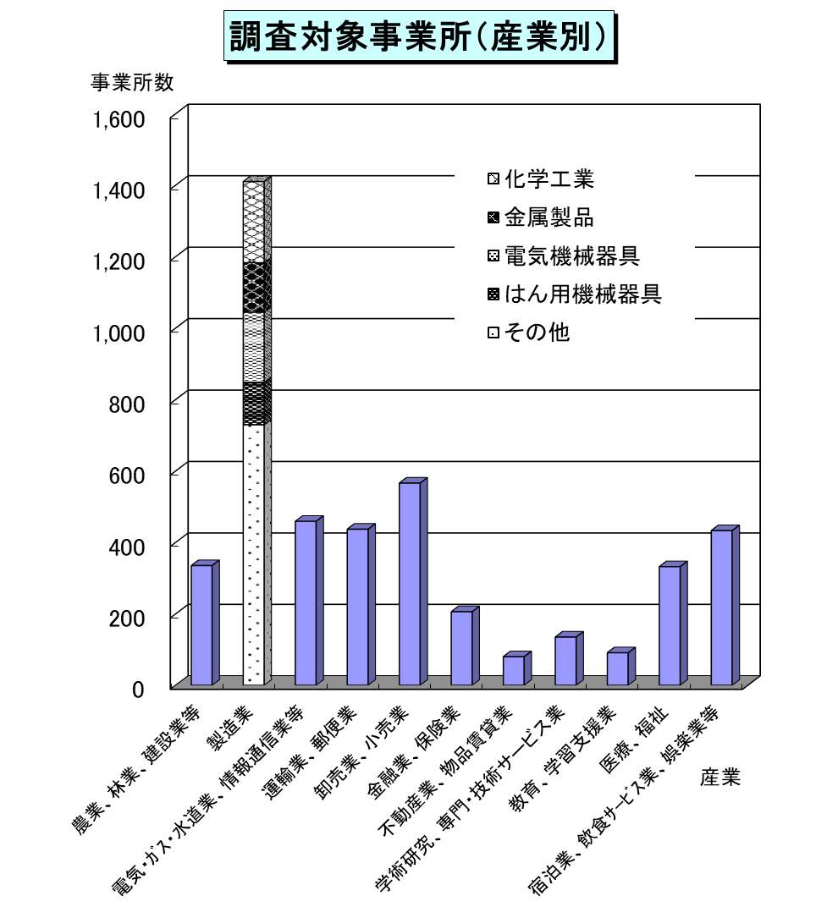 | 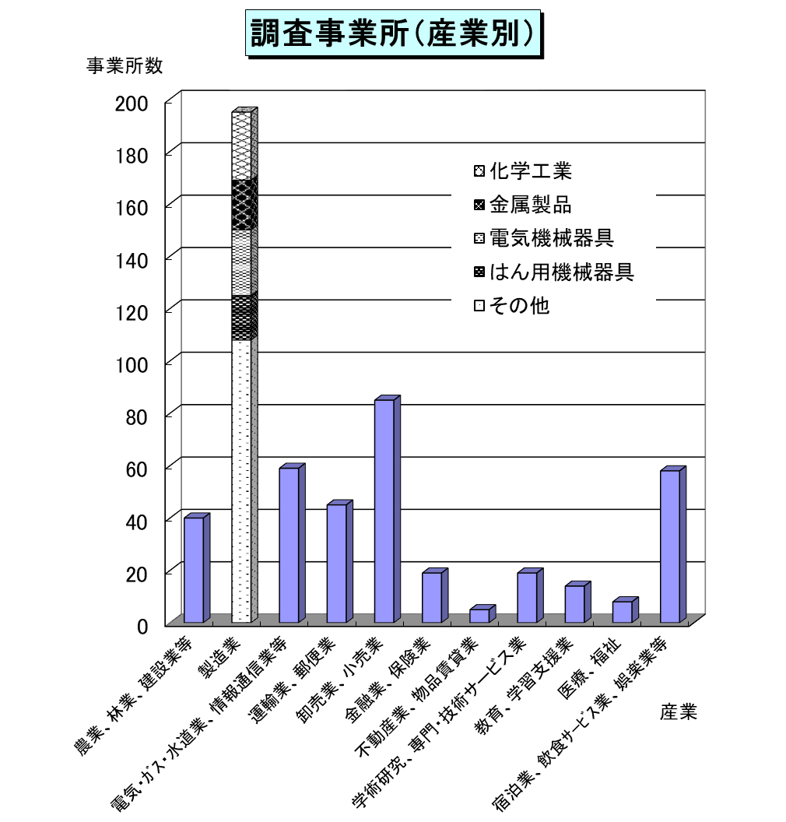
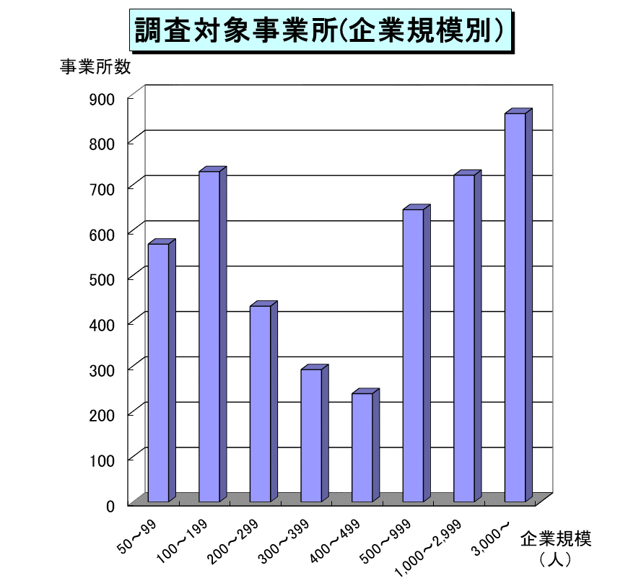 | 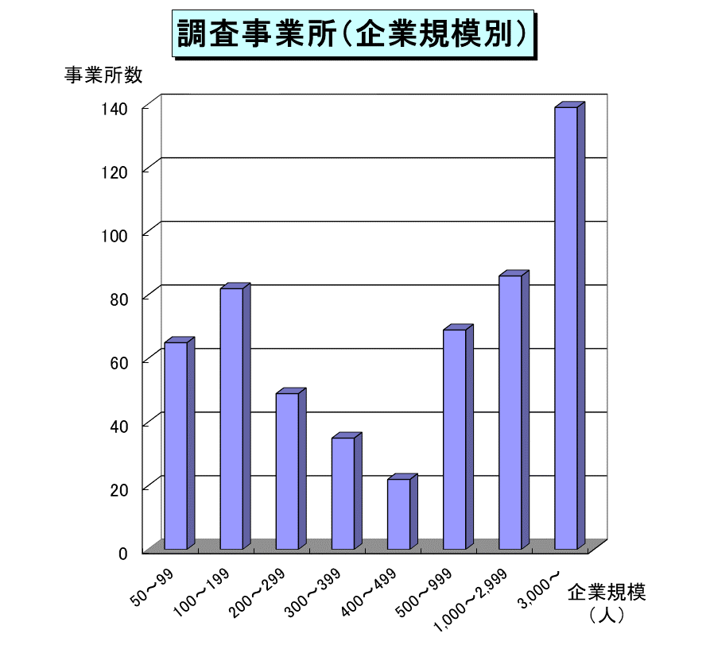
第17表 民間における家族手当の支給状況
支給の有無 |  |  | 事業所割合
 | 家族手当制度がある |  | 73.1％
 | 配偶者に家族手当を支給する |  | (87.4％)
家族手当制度がない |  |  | 26.9％
扶養家族の  構成別平均  支給月額 |  | 配偶者 | 12,810円
 |  | 配偶者と子１人 | 19,347円 | 〔6,537円〕
 |  | 配偶者と子２人 | 25,601円 | 〔6,254円〕
（注） １ （ ）内は、家族手当制度がある事業所を100とした割合である。
２ 平均支給月額は、配偶者に家族手当を支給し、その支給につき配偶者の収入による制限がある事業所に
ついて算出した。
３ 〔 〕内は、上段の平均支給月額からの増加額である。

第18表 民間における特別給の支給割合
項 目 |  |  | 規 模 計
 |  |  |  | 500人以上 | 100人以上  500人未満 | 50人以上  100人未満
平均所定内給与月額 | 下半期 | （ Ａ₁ ） | 354,902円 | 380,113円 | 330,391円 | 320,032円
 | 上半期 | （ Ａ₂ ） | 355,470円 | 381,253円 | 329,807円 | 321,709円
特別給の平均支給額 | 下半期 | （ Ｂ₁ ） | 797,667円 | 904,034円 | 701,449円 | 627,486円
 | 上半期 | （ Ｂ₂ ） | 790,709円 | 954,423円 | 654,764円 | 489,890円
特別給の支給割合 | 下半期 | （Ｂ₁/Ａ₁） | 2.25月分 | 2.38月分 | 2.12月分 | 1.96月分
 | 上半期 | （Ｂ₂/Ａ₂） | 2.22月分 | 2.50月分 | 1.99月分 | 1.52月分
計 |  |  | 4.47月分 | 4.88月分 | 4.11月分 | 3.48月分
（注） 下半期とは令和元年８月から令和２年１月まで、上半期とは同年２月から７月までの期間をいう。

第19表 民間における冬季賞与の考課査定分の配分状況
項 目  企業規模 |  | 係員 |  | 課長級 |  | 部長級（非役員）
 |  | 一定率(額)分 | 考課査定分 | 一定率(額)分 | 考課査定分 | 一定率(額)分 | 考課査定分
 | 規模計 | ％ | ％ | ％ | ％ | ％ | ％
 |  | 56.4 | 43.6 | 50.2 | 49.8 | 48.4 | 51.6
 | 500人以上 | 54.3 | 45.7 | 47.4 | 52.6 | 46.6 | 53.4
 | 100人以上500人未満 | 58.8 | 41.2 | 51.3 | 48.7 | 48.8 | 51.2
 | 50人以上100人未満 | 57.0 | 43.0 | 57.0 | 43.0 | 53.9 | 46.1

第20表 民間における給与改定の状況
項 目  役職段階 | ベースアップ実施 | ベース改定中止 | ベースダウン実施 | ベース改定慣行なし
 | ％ | ％ | ％ | ％
係 員 | 27.7 | 16.1 | 1.0 | 55.1
課 長 級 | 18.6 | 15.9 | 1.0 | 64.4
（注） １ ベース改定慣行の有無が不明及びベース改定の実施が未定の事業所を除いて集計した。
２ それぞれ端数処理をしているため、合計が100％とならない場合もある。

第21表 民間における定期昇給の実施状況
項 目  役職段階 | 定期昇給  制度あり |  |  |  |  |  | 定期昇給  制度なし
 |  | 定期昇給実施 |  |  |  | 定期昇給  中 止
 |  |  | 増額 | 減額 | 変化なし
 | ％ | ％ | ％ | ％ | ％ | ％ | ％
係 員 | 86.1 | 83.7 | 19.7 | 15.2 | 48.8 | 2.3 | 13.9
課 長 級 | 74.4 | 71.7 | 16.4 | 12.0 | 43.3 | 2.7 | 25.6
（注） １ 定期昇給の有無が不明、定期昇給の実施が未定及びベース改定と定期昇給を分離することができない事業所を除いて集計した。
２ それぞれ端数処理をしているため、合計が100％とならない、又は構成比の合計が一致しない場合もある。

第22表 民間における定年制の状況
定年制あり |  |  | 定年制なし
 | 定年年齢
 | 60歳 | 61歳以上
％ | ％ | ％ | ％
99.6 | 87.3 | 12.3 | 0.4
（注） 定年制の有無を回答した事業所を100とした割合である。

３ 生計費

第23表 標準生計費（大阪市） （令和２年４月）
世帯人員  費目 | １ 人 | ２ 人 | ３ 人 | ４ 人 | ５ 人
 | 円 | 円 | 円 | 円 | 円
食料費 | 24,830 | 39,750 | 51,650 | 63,540 | 75,440
住居関係費 | 39,560 | 42,650 | 38,360 | 34,080 | 29,790
被服・履物費 | 1,120 | 3,610 | 4,100 | 4,590 | 5,080
雑費Ⅰ | 25,650 | 33,020 | 44,660 | 56,290 | 67,930
雑費Ⅱ | 3,350 | 9,710 | 11,310 | 12,910 | 14,510
計 | 94,510 | 128,740 | 150,080 | 171,410 | 192,750

（注） １ 標準生計費の各費目の内容は、それぞれ次に掲げる家計調査等の大分類に対応する。
 | 食料費  住居関係費  被服・履物費  雑費Ⅰ  雑費Ⅱ | ・・・・・・  ・・・・・・  ・・・・・・  ・・・・・・  ・・・・・・ | 食料  住居、光熱・水道、家具・家事用品  被服及び履物  保健医療、交通・通信、教育、教養娯楽  その他消費支出（諸雑費、こづかい（使途不明）、交際費、仕送り金）
２ ２人～５人世帯については、「家計調査」（総務省統計局）における大阪市の勤労者世帯（農林漁家世帯を含む。）の令和２年４月の費目別平均支出金額（日数を365/12日に、世帯人員を４人に調整したもの）に、費目別、世帯人員別生計費換算乗数を乗じて算定した。
１人世帯については、令和２年４月の全国の費目別標準生計費（平成26年の「全国消費実態調査」（総務省統計局）を基礎として算定した平成30年４月の費目別標準生計費に、消費者動向の変動分を加味して算定した値）に、全国の費目別平均支出金額に対する大阪市の費目別平均支出金額の割合を乗じて算定した。

４ 労働経済情勢

第24表 労働経済に関する指標
 |  |  |  |  | 平成  30年度 | 令和  元年度 | 平成31年  ４月 | 令和元年  ５月 | ６月
賃金・労働時間（厚生労働省毎月勤労統計調査） | きまって支給する給与 |  | 大 阪 府 | 金額（千円） | 298.5 | 297.4 | 303.8 | 295.8 | 296.1
 |  |  |  | 前年同月比(%) | 0.1 | △ 0.3 | 0.5 | △ 0.5 | △ 1.5
 |  | うち所定内給与 |  | 金額（千円） | 274.8 | 274.5 | 279.4 | 272.1 | 273.1
 |  |  |  | 前年同月比(%) | 0.3 | △ 0.1 | 0.9 | △ 0.7 | △ 1.2
 | 総実労働時間 |  |  | 時間数（時間） | 143.8 | 141.9 | 146.2 | 137.7 | 145.8
 |  | うち所定外労働時間 |  | 時間数（時間） | 11.5 | 11.6 | 12.4 | 11.8 | 11.6
 | きまって支給する給与 |  | 全 国 | 金額（千円） | 295.9 | 296.1 | 299.5 | 294.8 | 297.6
 |  |  |  | 前年同月比(%) | 0.7 | 0.1 | 0.3 | 0.1 | 0.3
 |  | うち所定内給与 |  | 金額（千円） | 270.7 | 270.9 | 273.4 | 269.4 | 272.4
 |  |  |  | 前年同月比(%) | 0.7 | 0.1 | 0.3 | △ 0.1 | 0.3
 | 総実労働時間 |  |  | 時間数（時間） | 147.4 | 144.5 | 148.7 | 141.4 | 147.4
 |  | うち所定外労働時間 |  | 時間数（時間） | 12.5 | 12.4 | 13.1 | 12.4 | 12.3
消 費 | 消費支出  （総務省統計局家計調査）  〔勤労者世帯〕 |  | 大阪市 | 金額（千円） | 294.3 | 283.5 | 316.3 | 305.2 | 303.6
 |  |  |  | 前年同月比(%) | 6.7 | △ 3.7 | △ 0.7 | 8.0 | 16.3
 |  |  | 全 国 | 金額（千円） | 318.3 | 320.6 | 337.2 | 332.3 | 308.4
 |  |  |  | 前年同月比(%) | 1.7 | 0.7 | 0.7 | 6.4 | 5.6
物 価 | 消費者物価指数  （総務省統計局） |  | 大阪市 | 前年同月比(%) | 0.6 | 0.6 | 0.7 | 0.6 | 0.6
 |  |  | 全 国 | 前年同月比(%) | 0.7 | 0.5 | 0.9 | 0.7 | 0.7
 | 国内企業物価指数  （日本銀行） |  | 全 国 | 前年同月比(%) | 2.2 | 0.1 | 1.3 | 0.6 | △ 0.2
雇 用 | 常用雇用指数  （厚生労働省毎月勤労統計調査） |  | 大阪府 | 前年同月比(%) | 1.0 | 0.8 | 0.7 | 0.7 | 0.7
 | 有効求人倍率  （厚生労働省大阪労働局） |  | 大阪府 | 倍率（倍） | 1.78 | 1.74 | 1.80 | 1.80 | 1.79
生 産 | 鉱工業生産指数  （経済産業省） |  | 全 国 | 前年同月比(%) | 0.3 | △ 3.8 | △ 0.7 | △ 1.9 | △ 3.9
 | 製造工業労働生産性指数  （日本生産性本部） |  | 全 国 | 前年同月比(%) | 0.0 | △ 2.5 | 0.0 | 0.8 | △ 1.5
（注） １ 「賃金・労働時間」「常用雇用指数」は、事業所規模30人以上の調査産業計の数値である。
また、平成30年度、令和元年度の欄は、それぞれ暦年の数値である。
２ 「消費支出」は、「勤労者世帯 農林漁家世帯を含む」の数値である。
３ 「賃金・労働時間（前年比・前年同月比）」「消費者物価指数」「国内企業物価指数」「常用雇用
指数」「鉱工業生産指数」「製造工業労働生産性指数」は平成27年基準の数値である。
４ 「有効求人倍率」は、年度の数値は原数値、月別は季節調整値である。

７月 | ８月 | ９月 | 10月 | 11月 | 12月 | 令和２年  １月 | ２月 | ３月 | ４月 | ５月
299.0 | 294.8 | 296.9 | 300.4 | 298.4 | 297.9 | 293.9 | 295.4 | 296.0 | 295.3 | 289.4
△ 0.3 | △ 1.3 | 0.0 | 0.1 | △ 0.1 | 0.3 | 0.2 | 0.2 | △ 0.5 | △ 2.8 | △ 2.2
276.4 | 272.9 | 275.1 | 277.7 | 275.6 | 275.2 | 271.9 | 273.5 | 273.8 | 274.2 | 271.9
△ 0.1 | △ 0.9 | △ 0.3 | 0.5 | 0.4 | 0.8 | 0.6 | 0.5 | △ 0.1 | △ 1.9 | △ 0.1
147.2 | 138.7 | 139.5 | 143.3 | 145.9 | 143.8 | 135.1 | 137.5 | 138.1 | 137.9 | 122.1
11.4 | 10.8 | 11.2 | 11.8 | 11.7 | 11.5 | 11.1 | 11.4 | 11.2 | 10.0 | 8.3
296.4 | 295.9 | 296.0 | 298.4 | 297.7 | 297.1 | 293.1 | 293.7 | 294.3 | 295.8 | 287.3
0.0 | 0.1 | 0.1 | 0.1 | △ 0.4 | △ 0.2 | 0.4 | 0.3 | △ 0.4 | △ 1.2 | △ 2.6
271.6 | 271.3 | 271.8 | 273.0 | 271.9 | 271.8 | 269.1 | 269.2 | 269.9 | 273.0 | 268.7
0.1 | 0.2 | 0.2 | 0.2 | △ 0.1 | 0.2 | 0.7 | 0.6 | 0.1 | △ 0.1 | △ 0.3
150.1 | 141.6 | 142.5 | 146.5 | 147.5 | 145.0 | 137.7 | 139.8 | 142.1 | 143.9 | 126.9
12.3 | 11.6 | 12.2 | 12.6 | 12.6 | 12.3 | 11.8 | 12.1 | 11.9 | 10.6 | 8.6
274.1 | 286.8 | 285.8 | 266.3 | 251.6 | 268.2 | 245.2 | 299.6 | 299.3 | 253.6 | 247.0
△ 3.9 | 6.4 | 5.6 | △ 9.7 | △ 6.5 | △ 19.9 | △ 15.9 | △ 3.7 | △ 12.8 | △ 19.8 | △ 19.1
321.2 | 325.5 | 329.7 | 305.2 | 304.0 | 345.4 | 312.5 | 303.2 | 322.5 | 303.6 | 280.9
3.6 | 1.7 | 8.9 | △ 3.2 | 0.2 | △ 1.6 | △ 4.1 | 0.1 | △ 7.6 | △ 9.9 | △ 15.5
0.6 | 0.1 | 0.1 | 0.5 | 0.9 | 1.0 | 0.8 | 0.5 | 0.4 | 0.1 | 0.2
0.5 | 0.3 | 0.2 | 0.2 | 0.5 | 0.8 | 0.7 | 0.4 | 0.4 | 0.1 | 0.1
△ 0.7 | △ 0.9 | △ 1.1 | △ 0.4 | 0.1 | 0.9 | 1.5 | 0.7 | △ 0.5 | △ 2.5 | △ 2.8
1.1 | 1.1 | 1.1 | 1.0 | 0.8 | 0.8 | 0.6 | 0.5 | 0.8 | 0.0 | △ 0.6
1.78 | 1.77 | 1.78 | 1.78 | 1.76 | 1.76 | 1.65 | 1.64 | 1.60 | 1.48 | 1.33
0.8 | △ 5.5 | 1.2 | △ 8.2 | △ 8.5 | △ 3.7 | △ 2.4 | △ 5.7 | △ 5.2 | △ 15.0 | △ 26.3
0.7 | △ 4.5 | 1.5 | △ 6.3 | △ 4.5 | △ 3.0 | △ 4.8 | △ 4.6 | △ 4.8 | △ 12.8 | △ 17.8

